

ФГОУ «Государственная морская академия им. адмирала С.О. Макарова»

И Н Ф О Р М А Ц И О Н Н О Е П И С Ь М О

Государственная морская академия имени адмирала С.О.Макарова сообщает о проведении 26 - 27 сентября 2006 г. в Санкт-Петербурге на базе Морского учебно-тренажерного центра семинара:
«АТТЕСТАЦИЯ АВАРИЙНО-СПАСАТЕЛЬНЫХ СЛУЖБ И АВАРИЙНО-СПАСАТЕЛЬНЫХ ФОРМИРОВАНИЙ И ТРЕНАЖЕРНЫЕ КОМПЛЕКСЫ ПО ПОДГОТОВКЕ СПЕЦИАЛИСТОВ ЛРН».

Семинар проводится совместно с Управлением транспортной безопасности Федеральной службы по надзору в сфере транспорта.
На семинаре будут обсуждаться вопросы:
- Нормативные документы по аттестации АСС/АСФ
- Первичная/Внеочередная/Периодическая аттестация
- Процедура аттестации
- Требования по проверке
- Процедура проверки
- Подготовка персонала
- Международные проекты по развитию системы готовности к ЛРН
- Антикризисные экспертно-аналитический центры России, Финляндии, Эстонии
- Организация командно-штабных учений специалистов ЛРН.

Для участия в семинаре приглашаются представители Министерства транспорта России, Федерального агентства морского и речного транспорта, Федеральной службы по надзору в сфере транспорта, подразделений МЧС, ФГУ «Госморспасслужба России», Администрации г.Котка (Финляндия), Эстонской Морской Администрации, специалисты аварийно-спасательных формирований и организаций транспортного комплекса, осуществляющие транспортировку нефти и нефтепродуктов.
Подробная программа семинара будет опубликована на сайте Морского УТЦ ГМА www.makarov.spb.ru
Место проведения семинара:
Санкт-Петербург, Заневский пр., д.5. Морской УТЦ ГМА
Начало регистрации участников - 26 сентября в 09:00.
Начало работы семинара - 10:00.
Окончание работы семинара - 27 сентября.
Стоимость участия в работе семинара (включая оплату регистрационного взноса, пакета документов, кофе-таймов) – 9000 рублей. НДС не облагается.
Заинтересованным организациям, не имеющим возможности очного присутствия на мероприятии, предлагается принять участие дистанционно. Условия участия – на сайте http://www.makarov.spb.ru/seminars.html.
Для участия в семинаре просим заполнить анкету-заявку (см. Приложение №1) и направить в Морской учебно-тренажерный центр ГМА им. адм. С. О. Макарова по факсу +7(812) 444-59-34 или по е-mail: MBabkova@mtc.spb.su
Приложение № 1 -Анкета-заявка.
Заявки на бронирование гостиниц можно направлять:
Агентство ДарАлекс Тел/факс (812) 520-51-03- Руденко Ирэна Михайловна

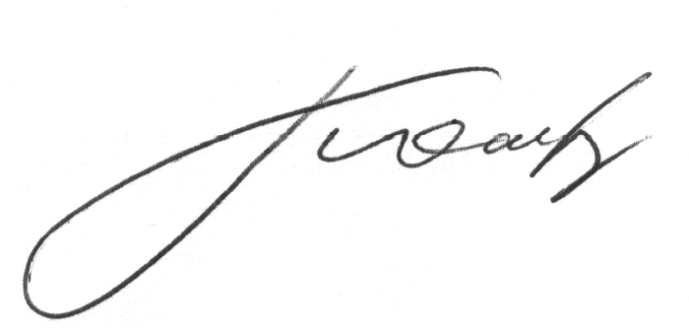
С уважением,
Начальник академии И.И. Костылев

